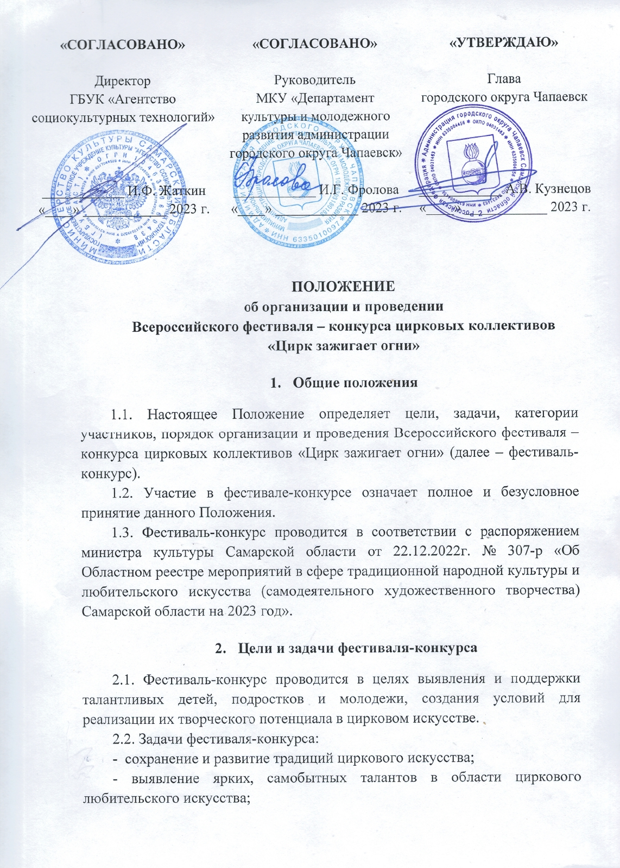
- повышение художественного уровня репертуара и исполнительского мастерства участников;
- создание новой творческой площадки для дальнейшего развития и привлечения талантливых детей и молодёжи;
- содействие воспитанию здорового образа жизни молодежи и вовлечению их в сферу циркового искусства;
- повышение профессионального уровня руководителей самодеятельных цирковых коллективов;
- обеспечение культурного обмена между самодеятельными цирковыми коллективами Самарской области и Российской Федерации;
- формирование единого культурного пространства и позитивного имиджа Самарской области.

- Организационная структура фестиваля-конкурса

3.1. Учредитель фестиваля-конкурса:
- МКУ «Департамент культуры и молодежного развития администрации городского округа Чапаевск».
3.2. Организаторы фестиваля-конкурса:
- МБУ «Социокультурный досуговый комплекс» г.о. Чапаевск;
- ГБУК «Агентство социокультурных технологий»;
- МБУ «Ресурсный центр развития культуры, туризма и молодежной политики» г.о. Чапаевск.
3.3. Фестиваль-конкурс проводится при поддержке:
- Государственного училища циркового и эстрадного искусства им М. Н. Румянцева;
- Самарского государственного цирка им. О. Попова.
3.4. С целью координации действий по организации фестиваля-конкурса и решения творческих и технических вопросов его подготовки Учредитель и Организаторы создают оргкомитет (Приложение 1).
Оргкомитет:
- осуществляет разработку нормативных документов фестиваля-конкурса и содержательной части конкурсных испытаний;
- определяет форму проведения фестиваля-конкурса;
- консультирует участников фестиваля-конкурса по организационным вопросам;
- обеспечивает содержательное соответствие всех мероприятий фестиваля-конкурса его целям и задачам;
- рассматривает заявки и информирует участников о правилах проведения фестиваля-конкурса;
- осуществляет подготовку и проведение фестиваля-конкурса;
- устанавливает порядок выступления участников;
- обеспечивает торжественную церемонию открытия и награждение участников фестиваля-конкурса.
3.5. С целью оценки выступлений участников фестиваля-конкурса во всех номинациях формируется состав профессионального жюри (Приложение 2).

- Порядок и условия проведения фестиваля-конкурса

4.1. Фестиваль-конкурс состоится 25 ноября 2023 года.
Прием заявок осуществляется до 13 ноября 2023 года (включительно). Участники направляют в адрес оргкомитета фестиваля-конкурса заявку (Приложение 3) вместе со всеми приложениями на электронную почту festchap@mail.ru с пометкой «Цирк зажигает огни».
4.2. Место проведения фестиваля-конкурса: МБУ «Социокультурный досуговый комплекс» г.о.Чапаевск. Адрес: Самарская область, г.Чапаевск, ул. Комсомольская, 16.
4.3. Участники фестиваля-конкурса: цирковые коллективы культурно-досуговых учреждений, учреждений дополнительного образования Самарской области и других регионов Российской Федерации, а также отдельные исполнители, имеющие соответствующий фестивалю-конкурсу репертуар (далее - участники).
4.4. Количественный состав участников фестиваля-конкурса:
- соло;
- дуэт;
- трио;
- малая форма (4-5 человек);
- ансамбль (от 6 человек).
4.5. В фестивале-конкурсе принимают участие цирковые коллективы и индивидуальные исполнители следующих возрастных категорий:
- 5-8 лет;
- 9-12 лет;
- 13-15 лет;
- 16-18 лет;
- от 19 лет;
- смешанная категория.
4.6. В фестивале-конкурсе участники представляют номера в следующих жанрах циркового искусства:
- акробатика (парная, вольтижная, прыжковая, групповая, скакалка и др.);
- каучук-пластика;
- жонглирование (в т.ч. антипод);
- эквилибристика (ручная, катушки, вольностоящая и переходная лестница, проволока, моноцикл и т.д.);
- музыкальная эксцентрика, клоунада, пантомима, пародия;
- воздушная гимнастика (кольцо, полотна, ремни, корд де парель, бамбук, корд де волан и т.д.);
- оригинальный жанр (хула-хупы, дьяболо и др.);
- иллюзион (фокусники, иллюзионисты, мнемотехника);
- шоу-представление (смешение жанров).
4.7. Каждый коллектив или индивидуальный исполнитель представляет на фестиваль-конкурс номера продолжительностью не менее 2-х, но не более 5-ти минут.
4.8. От каждого коллектива допускается не более 7-и номеров.
4.9. Ассистенты участниками номера не являются.
4.10. В номерах допускается использование видеоконтентов и минимальных световых эффектов.
4.11. При большом количестве заявленных номеров оргкомитет вправе приостановить прием заявок. Новые заявки будут поставлены в резерв.
4.12. Конкурсные ограничения:
- не разрешена демонстрация номеров с использованием животных, живого огня, битых стекол;
- не допускаются к участию воздушные номера без средств страховки;
- все чекеля, карабины, машинки вращения должны иметь заводскую маркировку, все тросы должны иметь сертификаты, действующие акты технического освидетельствования подвесной аппаратуры и технические паспорта на аппаратуру воздушных номеров, быть правильно «зачалены» и обмотаны;
- участники фестиваля-конкурса обязаны проводить разминки перед выступлениями по графику во избежание травм и растяжений;
- в период проведения фестиваля-конкурса руководители самодеятельных детских коллективов несут полную ответственность за монтаж цирковых аппаратов и технику безопасности во время исполнения номеров, а также берут на себя ответственность за получение согласия на участие в фестивале-конкурсе для конкурсантов, не достигших 18 лет от родителей или лиц их заменяющих;
- организаторы фестиваля-конкурса не несут ответственность за состояние здоровья и травматизм артистов во время проведения фестиваля, а также как за порчу или утерю реквизита.

- Порядок оценки и подведение итогов фестиваля-конкурса
5.1. Жюри фестиваля-конкурса формируется из ведущих деятелей циркового, хореографического и театрального искусства (Приложение 2).
Жюри обладает исключительным правом принятия решений о награждении победителей.
5.2. Критерии оценки:
- профессионализм исполнителя (техника исполнения номера, сложность);
- художественное оформление номера (костюм, прическа, грим, оформление реквизита, культура исполнения);
- артистизм;
- режиссерская постановка номера (раскрытие художественного образа, соответствие музыкального сопровождения возрасту).
5.3. Распределение призовых мест в конкурсной программе производится на основании протокола жюри и количества набранных баллов по каждому отдельному номеру. Расчет баллов производится на основании рекомендуемых критериев и оценивается по 10-бальной системе каждым членом жюри.
5.4. Жюри определяет победителей и присуждает:
- Гран-при фестиваля-конкурса одному или нескольким лучшим творческим номерам;
- награду в каждом жанре (лауреат 1, 2, 3 степени, дипломант 1, 2, 3 степени, участник, специальные призы).
Жюри имеет право: в каждой возрастной группе наградить участников специальными дипломами, не присуждать призовое место, присуждать несколько призовых мест, вводить дополнительные поощрительные призы.
Решение жюри фестиваля-конкурса является окончательным и пересмотру не подлежит.
5.5. Организаторами и спонсорами могут быть учреждены дополнительные призы и награды по согласованию с оргкомитетом и жюри фестиваля-конкурса.
5.6. Наградные документы заполняются в соответствии с поданной заявкой.

- Финансовые условия

6.1. Финансирование осуществляется в рамках Муниципальной программы «Развитие культуры городского округа Чапаевск» на 2018-2026 гг.
6.2. Расходы по подготовке к участию в фестивале-конкурсе, по доставке участников к месту проведения и обратно, расходы на проживание и питание осуществляются за счет направляющей стороны.
6.3. Организационный взнос за 1 (один) творческий номер составляет:
- солист – 600 рублей;
- дуэт – 1000 рублей;
- трио – 1400 рублей;
- малая форма (4-5 человек) – 400 рублей за каждого участника;
- ансамбль (от 6 человек) – 300 рублей за каждого участника.

- Заключительные положения

7.1. Подача официальной заявки на участие в фестивале-конкурсе означает полное и безусловное принятие правил проведения фестиваля-конкурса и согласие на обработку персональных данных и на фото- и видеосъемку (Приложение 6.1 для несовершеннолетних, Приложение 6.2 для совершеннолетних).
7.2. В целях обеспечения общественной и антитеррористической безопасности и правопорядка в период проведения фестиваля-конкурса пропуск преподавателей, родителей и участников будет осуществляться в соответствии с представленным списком. Сопровождающим иметь при себе паспорт или иной документ удостоверяющий личность.
7.3. Конкурс проводится в соответствии с действующими на момент его проведения требованиями Роспотребнадзора. В случае ухудшения эпидемиологической обстановки фестиваль-конкурс пройдет в заочном формате.
7.4. Каждый участник фестиваля-конкурса имеет право на речевую рекламу своего спонсора. Видеосъёмка фестиваля-конкурса участниками и сопровождающими их лицами для личного пользования разрешена с места.
7.5. Основную съемку конкурса ведет информационный партнер фестиваля-конкурса. Профессиональная фото- и видеосъёмка возможна только по согласованию с оргкомитетом.
Организаторы фестиваля-конкурса имеют право использовать фото- и видеоматериалы, в том числе для радио и телевидения, а также для иных средств массовой информации для изготовления любых рекламных материалов.
7.6. Все взаимоотношения по авторским правам и правам, смежным с авторскими, с авторскими обществами (РАО) и/или иными организациями, управляющими имущественными правами на коллективной основе, при использовании произведений в рамках фестиваля-конкурса регулируются заявителем самостоятельно и за свой счет.
7.7. Возникающие спорные вопросы решаются путем переговоров с оргкомитетом фестиваля-конкурса.
7.8. ВНИМАНИЕ! Ответственность за жизнь и здоровье детей, и правильное крепление цирковых аппаратов, выполнение работы по подвеске полностью возлагается на руководителя коллектива.
7.9. Технические параметры сцены:
ширина – 8м, высота – 6м, глубина – 12м, карманы с левой и правой стороны.
Воздушный подвес – центральная точка, без кача и движения по кругу. Подъем аппаратов вручную, допустимое количество исполнителей на одном аппарате не более двух человек. Подъем осуществляет представитель исполнителя или иное лицо по договоренности!
7.10. Адрес оргкомитета фестиваля-конкурса: 446100, Самарская область, г.Чапаевск, ул. Комсомольская, 16, муниципальное бюджетное учреждение «Социокультурный досуговый комплекс» городского округа Чапаевск, телефон/факс: 8(84639)2-26-07, e-mail: festchap@mail.ru
Контактное лицо: Трофимов Николай Андреевич, менеджер
МБУ «Социокультурный досуговый комплекс» г.о. Чапаевск, 89279050896.

Приложение 1
к Положению об организации и проведении всероссийского
фестиваля-конкурса цирковых коллективов «Цирк зажигает огни»

Оргкомитет
всероссийского фестиваля-конкурса цирковых коллективов
«Цирк зажигает огни»

Председатель оргкомитета - Фролова Ирина Геннадьевна, руководитель МКУ «Департамент культуры и молодежного развития администрации городского округа Чапаевск».

Члены оргкомитета:
- Жаткин Игорь Федорович – директор ГБУК «Агентство социокультурных технологий»;
- Фильченкова Татьяна Евгеньевна – директор МБУ «Социокультурный досуговый комплекс» г.о.Чапаевск;
- Яштылова Татьяна Борисовна – директор МБУ «Ресурсный центр развития культуры, туризма и молодежной политики» г.о. Чапаевск.

Приложение 2
к Положению об организации и проведении всероссийского
фестиваля-конкурса цирковых коллективов «Цирк зажигает огни»

Жюри
всероссийского фестиваля-конкурса цирковых коллективов
«Цирк зажигает огни»

Председатель жюри:
Наумов  Николай Николаевич | заслуженный работник культуры Российской Федерации, академик циркового искусства, академик духовной академии народов мира, художественный руководитель Государственного училища циркового и эстрадного искусства (г.Москва) (по согласованию)
Члены жюри:
Блинчиков  Валерий Александрович | директор филиала ФКП «Российская государственная цирковая компания» «Самарский государственный цирк» им. О.Попова (по согласованию)
Драгунов  Константин Юрьевич | цирковой артист в жанре «клоунада», г.Сызрань (по согласованию)
Андреев  Сергей Михайлович | режиссёр инклюзивного театра «Встань и иди», режиссёр театра родителей «Экзюпери», режиссёр-педагог театральной студии «Побег», преподаватель Самарского государственного института культуры кафедры «Режиссура театрализованных праздников и представлений» (по согласованию)
Жандаров  Алексей Иванович | преподаватель высшей категории Самарского государственного института культуры, хореограф самарского молодежного драматического театра «Мастерская», продюсер и художественный руководитель танцевальной мастерской Жандаровых, судья детских и юношеских танцевальных конкурсов, победитель всероссийских и международных и конкурсов (по согласованию)
Ответственный секретарь жюри:
Трофимов  Николай Андреевич | менеджер МБУ «Социокультурный досуговый комплекс» г.о. Чапаевск

Приложение 3
к Положению об организации и проведении всероссийского
фестиваля-конкурса цирковых коллективов «Цирк зажигает огни»

Анкета-заявка
на участие во всероссийском фестивале-конкурсе цирковых коллективов «Цирк зажигает огни»

Название коллектива
Город/населенный пункт
Количество приезжающих, из них участников
Наименование учреждения
Участники номера (Ф.И.О)
Название номера
Хронометраж
Жанр
Возрастная группа
Ф.И.О. руководителя (полностью)
Мобильный телефон руководителя
E-mail руководителя
Технические требования (при необходимости)
Благодарственное письмо руководителю (кому Ф.И.О.)
Дополнительная информация

Вместе с анкетой подаются:
- копии свидетельств о рождении (или копии паспортов) участников;
- список участников коллектива (Приложение 4);
- список сопровождающих (Приложение 5);
- согласие на обработку персональных данных и на фото- и видеосъемку (Приложение 6.1 для несовершеннолетних, Приложение 6.2 для совершеннолетних);
- фонограмма выступления.
ВНИМАНИЕ!
Внимательно отнеситесь к заполнению заявки! На каждый творческий номер подается отдельная заявка.
Заявка подается одним электронным письмом со всеми приложениями до 13 ноября 2023 года (включительно) на электронный адрес festchap@mail.ru с пометкой «Цирк зажигает огни».
Приложение 4
к Положению об организации и проведении всероссийского
фестиваля-конкурса цирковых коллективов «Цирк зажигает огни»

Список участников
всероссийского фестиваля-конкурса цирковых коллективов
«Цирк зажигает огни»

_____________________________________________________________________
Название коллектива

№ | ФИО | Дата рождения

Приложение 5
к Положению об организации и проведении всероссийского
фестиваля-конкурса цирковых коллективов «Цирк зажигает огни»

Список сопровождающих
участников всероссийского фестиваля-конкурса цирковых коллективов «Цирк зажигает огни»

_____________________________________________________________________
Название коллектива

№ | ФИО | Дата рождения

Приложение 6.1
к Положению об организации и проведении всероссийского
фестиваля-конкурса цирковых коллективов «Цирк зажигает огни»
В интересах несовершеннолетнего
_________________________________
_{(ФИО несовершеннолетнего)}
_________________________________
(дата рождения несовершеннолетнего)

СОГЛАСИЕ
на обработку персональных данных и на фото- и видеосъемку несовершеннолетнего

Я,_____________________________________________________________________,
(Ф.И.О полностью)
серия ________№___________ , выдан ____________________________________________
_____________________________________________________________________________
(вид документа, удостоверяющего личность)
_____________________________________________________________________________
(дата выдачи, наименование органа, выдавшего документ)
проживающий (ая) по адресу:____________________________________________________
с целью участия в всероссийском фестивале-конкурсе цирковых коллективов «Цирк зажигает огни» даю согласие МБУ «Социокультурный досуговый комплекс» г.о. Чапаевск (ул. Комсомольская, д.16):
- на автоматизированную, а также без использования средств автоматизации, обработку персональных данных моего ребенка, в соответствии со статьей 9 Федерального закона «О персональных данных», а именно на совершение действий, предусмотренных пунктом 3 статьи 3 Федерального закона «О персональных данных»;
- на фото- и видеосъемку своего ребенка, в соответствии со статьей 152.1 Гражданского кодекса РФ, с целью дальнейшего использования их в освещении деятельности учреждения, в том числе в СМИ.
Подтверждаю, что давая такое Согласие, я действую по собственной воле и в интересах своего ребенка. Согласие может быть отозвано по письменному заявлению.
Настоящее Согласие дается на период до истечения сроков хранения соответствующей информации или документов, содержащих указанную информацию, определяемых в соответствии с законодательством Российской Федерации.
________________
_{Дата}

___________________  _{Подпись} | _________________________________________  _{ФИО}

Примечание: согласие на обработку персональных данных несовершеннолетних лиц подписывают их законные представители.
Приложение 6.2
к Положению об организации и проведении всероссийского
фестиваля-конкурса цирковых коллективов «Цирк зажигает огни»

СОГЛАСИЕ
на обработку персональных данных и на фото- и видеосъемку

Я,_____________________________________________________________________,
(Ф.И.О полностью)
серия ________№___________ , выдан ____________________________________________
_____________________________________________________________________________
(вид документа, удостоверяющего личность)
_____________________________________________________________________________
(дата выдачи, наименование органа, выдавшего документ)
проживающий (ая) по адресу:___________________________________________________,
с целью участия в всероссийском фестивале-конкурсе цирковых коллективов «Цирк зажигает огни» даю согласие МБУ «Социокультурный досуговый комплекс» г.о. Чапаевск (ул. Комсомольская, д.16):
- на автоматизированную, а также без использования средств автоматизации, обработку моих персональных данных, в соответствии со статьей 9 Федерального закона «О персональных данных», а именно на совершение действий, предусмотренных пунктом 3 статьи 3 Федерального закона «О персональных данных»;
- на фото- и видеосъемку, в соответствии со статьей 152.1 Гражданского кодекса РФ, с целью дальнейшего использования их в освещении деятельности учреждения, в том числе в СМИ.
Подтверждаю, что давая такое Согласие, я действую по собственной воле и в своих интересах. Согласие может быть отозвано по письменному заявлению.
Настоящее Согласие дается на период до истечения сроков хранения соответствующей информации или документов, содержащих указанную информацию, определяемых в соответствии с законодательством Российской Федерации.

________________
_{Дата}

___________________  _{Подпись} | _________________________________________  _{ФИО}

